Муниципальное бюджетное дошкольное образовательное учреждение
Центр развития образования
«Детский № 42 «Подсолнушек»
г.о. Самара

Проектная деятельность старшей группы «Пчелки»
по теме
« Наши пернатые друзья»

Подготовили и провели: Деряжная Татьяна Александровна,

Проектная деятельность совместно с детьми на тему
« Наши пернатые друзья»
Подготовили и провели Деряжная Татьяна Александровна
Срок реализации проекта: краткосрочный (1 неделя).
Вид проекта: информационно – творческий.
Участники проекта: воспитанники группы « Пчелки», родители, воспитатель.
Проблема: как помочь птицам выжить в зимних условиях?
Цель по взаимодействию с родителями: вовлечение родителей в образовательную деятельность посредствам проектной деятельности.
Задачи по взаимодействию с родителями:
- привлечь внимание родителей к проблемам сохранения природы;
- активизировать совместную деятельность родителей и детей;
- вовлекать родителей в образовательный процесс группы.
Цель по работе с детьми: привлечение внимания детей к жизни птиц в зимний период.
Задачи по работе с детьми:
- дать детям первоначальные представления о птицах, их образе жизни и поведении зимой;
- развить познавательную активность, любознательность;
- способствовать развитию творческих и интеллектуальных способностей воспитанников;
- воспитывать заботливое отношение к птицам, желание помогать в трудных зимних условиях;
- обогащать словарный запас детей.
Актуальность
В современных условиях проблема экологического воспитания дошкольников приобретает особую остроту и актуальность. Именно в период дошкольного детства происходит формирование начал экологической культуры. Поэтому очень важно разбудить в детях интерес к живой природе, воспитывать любовь к ней, научить беречь окружающий мир.
Многие дети старшего дошкольного возраста не знают названия птиц, обитающих на территории своего города. Наша задача – познакомить детей с птицами, зимующими в нашей местности, с их видами и особенностями; научить заботиться о птицах, помогать им в холодное зимнее время.
Проведя диагностическую беседу, предложив детям демонстрационный материал (карточки с изображением зимующих птиц), удалось установить, что из 25 опрошенных воспитанников, лишь 15 человек узнали и назвали правильно.
Из этого следует, что дети имеют малый опыт наблюдения за птицами в природе. У большинства опрошенных детей не сформированы навыки оказания помощи птицам зимой.

Этапы реализации проекта
I этап — подготовительный.
Постановка цели, задач проекта. Создание условий для реализации проекта: подбор литературы, материала. Составление плана реализации проекта
II этап — основной.
Взаимодействие с родителями:
- акция «Кормушка для птиц»;
- в группе в ВК: советы для родителей «Как сделать кормушку для птиц из подручного материала»;
- мастер-класс «Знакомим детей с птицами»;
- выставка книг «Читаем детям о птицах»;
- совместное занятие «Наши пернатые друзья».
Совместная деятельность детей и родителей:
- совместное изготовление кормушек;
- рассматривание картинок, иллюстраций, видеороликов на тему: «Птицы», «Зимующие птицы»;
- чтение художественной литературы;
- прогулка в лес (парк). Рассматривание и подкормка птиц.
Работа с детьми:
- беседы;
- подвижные и дидактические игры;
- наблюдения на прогулке;
- чтение потешек и загадок;
- слушание пения птиц;
- аппликация «Кормушки для зимующих птиц»;
- рисование ладошкой «Птички зёрнышки клюют»;
- рисование пластилином «Ягодки для птичек».
III этап — заключительный
Выставка детских работ.
Развешивание совместно изготовленных кормушек.
Результат: повысился интерес родителей к участию в образовательном процессе. У детей возник интерес и доброе отношение к птицам, желание кормить птиц, радоваться при встрече с пернатым другом.

Беседы, рассматривание птиц. Выставка книг.
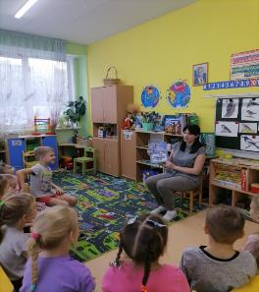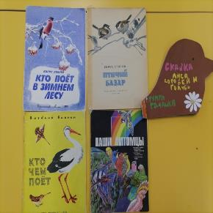

Дидактические и подвижные игры
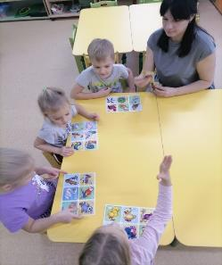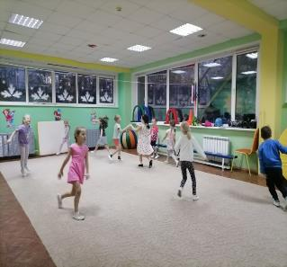

Наблюдения за птицами, прогулка, кормление птиц
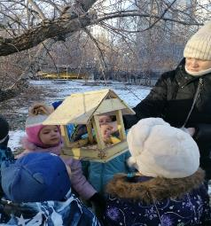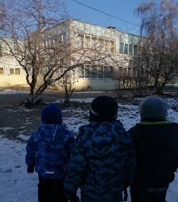

Мастер- класс для родителей
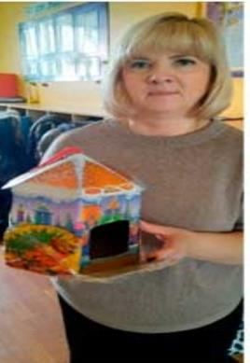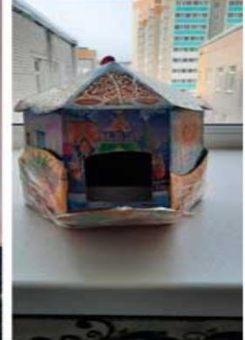

Изготовление и развешивание кормушек
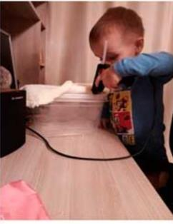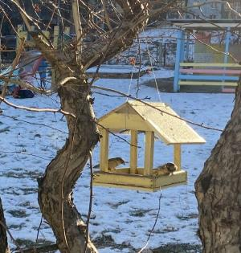
Продуктивная деятельность
